**Образец оформления статьи автором (ами)**

# DOI – заполняет технический редактор

**УДК631.95:001.8 (571.53) - 12**

**Научная статья - 12**

**СТАНОВЛЕНИЕ И РАЗВИТИЕ НАУЧНОЙ ШКОЛЫ АГРОЭКОЛОГИИ ПРЕДБАЙКАЛЬЯ - 14**

**1Н.Н.Дмитриев, 1А.А. Мартемьянова, 1Р.В. Замащиков, 2Е.Ш. Дмитриева – 12**

1Иркутский государственный аграрный университет имени А.А. Ежевского, *Молодёжный, Иркутский р-он, Иркутская область, Россия*

*2*Научно-исследовательский институт сельского хозяйства Иркутской области,

*Пивовариха, Иркутский район, Иркутская область, Россия*

**Аннотация**. 200-250 слов.

**Ключевые слова:** *агроэкологические исследования, Хуснидинов ШарифзянКадирович, научная школа, интродукция, плодородие почв.*12

**Для цитирования:** Дмитриев Н.Н. Мартемьянова А.А., Замащиков Р.В., Дмитриева Е.Ш. Становление и развитие научной школы агроэкологии Предбайкалья. 12

**Полностью аннотацию копируют для переводчика!!!**

Научная статья

**СТАНОВЛЕНИЕ И РАЗВИТИЕ НАУЧНОЙ ШКОЛЫ АГРОЭКОЛОГИИ ПРЕДБАЙКАЛЬЯ - 14**

**1Н.Н.Дмитриев, 1А.А. Мартемьянова, 1Р.В. Замащиков, 2Е.Ш. Дмитриева – 12**

1Иркутский государственный аграрный университет имени А.А. Ежевского, *Молодёжный, Иркутский р-он, Иркутская область, Россия*

*2*Научно-исследовательский институт сельского хозяйства Иркутской области,

*Пивовариха, Иркутский район, Иркутская область, Россия*

**Аннотация**. 200-250 слов.

**Ключевые слова:** *агроэкологические исследования, Хуснидинов ШарифзянКадирович, научная школа, интродукция, плодородие почв.*12

**Для цитирования:** Дмитриев Н.Н. Мартемьянова А.А., Замащиков Р.В., Дмитриева Е.Ш. Становление и развитие научной школы агроэкологии Предбайкалья. *Научно-практический журнал “ВестникИрГСХА”* 12

**Это выполняет автор(ы) согласно вышеуказанных рекомендаций!!!**

**Текст статьи 14 шрифт/1 интервал**

**Введение.** Иркутская область обладает огромными территориями, которые занимают лесные угодья. Часть земель региона используется для возделывания сельскохозяйственных культур народнохозяйственного назначения…

**Цель** – выяснить и охарактеризовать этапы создания и становления научной школы агроэкологии в Предбайкалье.

**Материалы и методы исследований.** В основу работы положены материалы исследований и разработки ученых Восточной Сибири, выполненные в разные годы, которые являлись основой для становления и развития научно-исследовательской школы по агроэкологии.

**Результаты и их обсуждение.** Научные исследования в области агроэкологии в Восточной Сибири начались с 1935 года XX-го столетия, когда сельское хозяйство региона остро ощущало необходимость разработки и внедрения научно-обоснованной зональной системы земледелия.

**Оформление фотографий, рисунков, таблиц и т.д.**

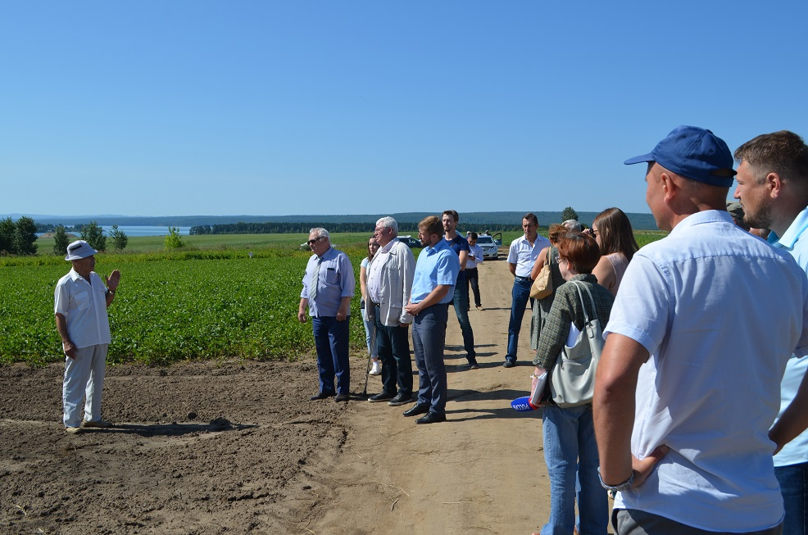

Рисунок 1- **Встреча с представителями министерства сельского хозяйства и специалистами аграрных предприятий Иркутской области на опытном поле**

Рисунок 1- **Встреча с представителями министерства сельского хозяйства и специалистами аграрных предприятий Иркутской области на опытном поле – это выполняет (ют) автор(ы) для переводчика!**

Таблица 1 – **Элементы структуры урожая ярового овса при одноукосном использовании 12**

Таблица 1 – **Элементы структуры урожая ярового овса при одноукосном использовании 12 - это выполняет (ют) автор(ы) для переводчика!**

|  |  |  |  |  |  |  |
| --- | --- | --- | --- | --- | --- | --- |
| Сорт | Озерненность,  шт/растение | | | Кустистость,  стеблей/растение | | Длина растения, см |
| главной  метелки | | растения | общая | продук-  тивная |
| 2019 год | | | | | | |
| “Тубинский” | 27.3 | 144.6 | | 6.2 | 5.7 | 71.6 |
| “Ужурский” | 18.3 | 60.2 | | 8.0 | 7.8 | 68.0 |
| “Сиг” | 24.0 | 73.1 | | 5.7 | 4.8 | 74.1 |
| “Краснообский” | 29.1 | 116.2 | | 6.3 | 4.8 | 79.9 |
| “Урал 2” | 16.6 | 47.9 | | 4.7 | 3.4 | 86.8 |
| “Саян” | 25.7 | 133.1 | | 9.6 | 7.9 | 75.0 |

**Заключение/выводы.** Фактически ответ на поставленную цель работы.

**Список литературы – 12 выполняет (ют) автор (ы)**

1. Федеральный Закон от 10 января 2020 N 7-ФЗ Об охране окружающей среды: *//* Российская газ. - 2020. - 10.01. - С. 4.
2. Анатолян, А.А. Технологии создания двухвидовых агрофитоценозов с участием новых многолетних кормовых культур и костреца безостого в условиях Предбайкалья/А.А. Анатолян: Автореф. дис. на соиск.уч. степени к.с.-х.н. - Улан-Уде, 2017. - 17 с.
3. Беме, Р.Л. Птицы лесов и гор СССР: Полевой определитель. Пособие для учителей. - 2-е изд./Р.Л. Беме, А.А. Кузнецов – М.: Просвещение, 1981. – 223 с., ил., 24 л.
4. Иванов, А. И. Каталог птиц СССР/А.И. Иванов - Л.: Наука, 1976. - 274 с.
5. Ковалева, Н.Д. Воробьинообразные (Passeriformess L., 1758) в окрестностях по. Нижний Кочергат (западное побережье оз. Байкал) / Н.Д. Ковалева, А.А.Никулин, Н.А. Никулина, П.В. Дронов //Вестник ИрГСХА. 2021. – Вып.103. – С.74 – 84.DOI 10.51215/1999-765-2020-103-74-84.

**References 12 выполняет (ют) автор (ы) это выполняет (ют) для переводчика!**

1. Federal'nyj Zakon ot 10 janvarja 2020 N 7-FZ Ob ohrane okruzhajushhej sredy [Федеральный Закон от 10 января 2020 N 7-ФЗ Об охране окружающей среды] Rossijskaja gazeta, 2020, 10.01, p. 4.
2. Anatolyan, A.A. Tekhnologii sozdaniya dvukh vidovykh agrofitotsenozov s uchastiyem novykh mnogoletnikh kormovykh kul'tur i kostretsa bezostogo v usloviyakh Predbaykal'ya – программы translit.ru [Технологии создания двух видовых агрофитоценозов с участием новых многолетних кормовых культур и костреца безостого в условиях Предбайкалья – это для переводчика!].Cand. Dis. Thesis, Ulan-Ude, 2017, 17 p.
3. Beme, R.L., Kuznecov, A.A. Pticy lesov i gor SSSR: Polevoj opredelitel' [Птицы лесов и гор СССР: Полевой определитель.]. Moscow: Prosveshhenie, 1981, 223 p.
4. Ivanov A. I. Katalog ptic SSSR[Catalog of birds of the USSR]. Leningrad: Nauka, 1976, 274 p.
5. Kovaleva N.D., Nikulin A.A., Nikulina N.A. Vorob'inoobraznye (Passeriformess L., 1758) v okrestnostjah po. Nizhnij Kochergat (zapadnoe poberezh'e oz. Bajkal [Воробьинообразные (Passeriformess L., 1758) в окрестностях по. Нижний Кочергат (западное побережье оз. Байкал)].Vestnik IrGSHA, 2021, no.103, pp.74 – 84.

**Это заполняет зам.редактора или ответственный секретарь!**

История статьи/ Article history: - 12

Дата поступления в редакцию/ Received:- 12

Поступила после рецензирования и доработки / Revised: -12

Дата принятия к печати / Accepted: - 12

**Заполняется автором (ами)!**

**Сведения об авторе(ах) -12**

Демидович Александр Петрович – кандидат биологических наук, доцент кафедры общей биологии и экологии Института управления природными ресурсами-факультет охотоведения имени В.Н. Скалона, Иркутский государственный аграрный университет имени А.А. Ежевского. Область исследований – экология наземных позвоночных и их роль в экосистемах Восточной Сибири; экология птиц и млекопитающих в трансформированных ландшафтах Прибайкалья. Является автором более 100 научных публикаций, соавтором “Красной книги” Иркутской области (2010 и 2020 годов). ***Контактная информация:*** ФГБОУ ВО Иркутский ГАУ. 664038, Россия, Иркутская область, Иркутский район, пос. Молодежный; e-mai: aldemid@mail.ru; ORCID ID: https:orcid.org/ 0000-0001-7831-7161

**Это для переводчика!!!**

**Сведения об авторе(ах) 12**

Демидович Александр Петрович – кандидат биологических наук, доцент кафедры общей биологии и экологии Института управления природными ресурсами-факультет охотоведения имени В.Н. Скалона, Иркутский государственный аграрный университет имени А.А. Ежевского. Область исследований – экология наземных позвоночных и их роль в экосистемах Восточной Сибири; экология птиц и млекопитающих в трансформированных ландшафтах Прибайкалья. Является автором более 100 научных публикаций. Соавтором “Красной книги” Иркутской области (2010 и 2020 годов). ***Контактная информация:*** ФГБОУ ВО Иркутский ГАУ. 664038, Россия, Иркутская область, Иркутский район, пос. Молодежный; e-mai: aldemid@mail.ru; ORCID ID: https:orcid.org/ 0000-0001-7831-7161